Buck-hakkurin rakentaminen

Speksit: Tulojännite: 7 – 16 Vdc
Lähtöjännite: 5 Vdc +/- 2%
Lähtövirta: 0 – 1 Adc
Hakkuritaajuus: 50 KHz
- Oskillaattori: (http://www.unitechelectronics.com/NE-555.htm )
Tee oskillaattori NE555-timerilla
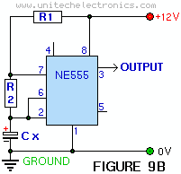
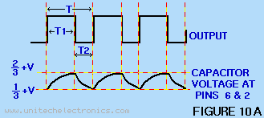

t1 = .693(R1+R2)C sekä t2 = .693 x R2 x C
Käytä esim. C = 1 nF, T1 = 15 us ja T2 = 5 us, laske vastukset!

R1 = R2 =

Piirrä nastojen 7, 2 ja 3 jännitteiden käyrämuodot oheiseen kuvaan, laita nollataso ja skaalaus!

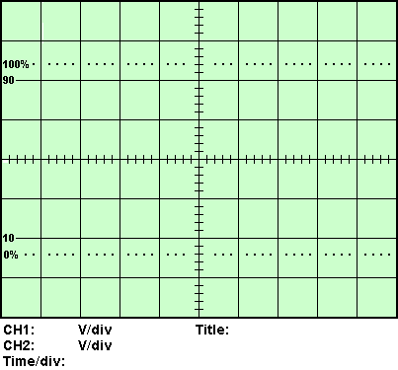

- Pulssinleveysmodulaattori: (
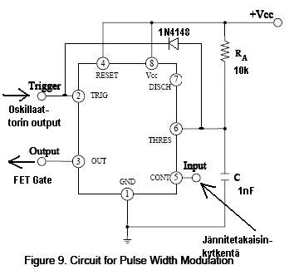
Oskillaattori output kytketään PWM:n Trigger-nastaan. PWM input otetaan jännitetakaisin-kytkennästä ( 1k:n vastuksen kautta). Mitä tarkoittaa pulssinleveysmodulaattori?
- Jännitereferenssi: (http://www.fairchildsemi.com/ds/TL/TL431A.pdf)
Jännitereferenssinä käytetään valmista referenssipiiriä TL431.
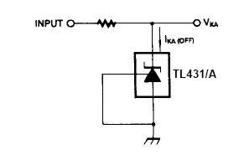
Vastus R = 1k. Referenssijännite kytketään jännitetakaisinkytkennän operaatiovahvistimeen.
Mikä on jännite Vka = ?
Miksi virtalähteessä aina tarvitaan jännitereferenssi?
- Jännitetakaisinkytkentä: (http://tekniikka.seamk.fi/sula/ssivut/Elektroniikan_komponentitA_2008/Lisamateriaali/AN_31.pdf)
Ohessa jännitetakaisinkytkentä operaatiovahvistimella. Mitoita R3 ja R4 niin, että lähtöjännitteen ollessa 5V op.vahvistimen (+)-nastaan menee sama jännite, mitä referenssi on. Laita R1= 1k ja mitoita vahvistuksesksi 40 dB. Testaa toiminta kytkemällä apujännite ja laittamalla Umit säädettävä jännitelähde. Totea, että pwm toimii oikein! Miten testaat?
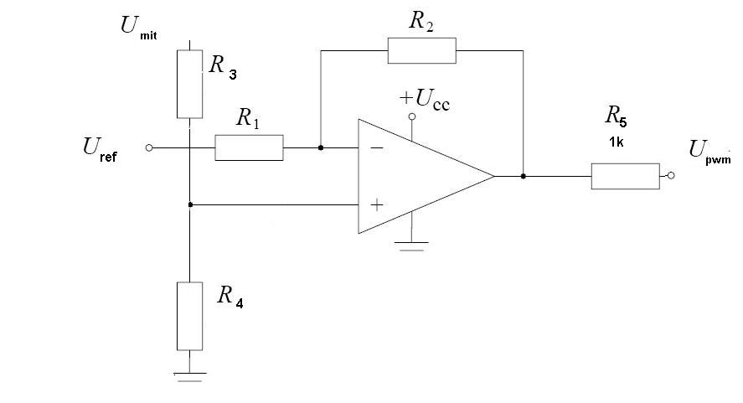

Miksi takaisinkytkennässä tarvitaan vahvistin?
Kytke vastuksen R2 rinnalle 1nF:n kondensaattori, mitä tapahtuu ja miksi?
- Tehopiiri (Buck-hakkuri): (http://www.control.hut.fi/Kurssit/AS-0.2230/tyo6/Tyoohje.pdf)
Tee oheinen kytkentä ja testaa toiminta. ( P-FET myös 2SJ172; L myös 120 uH )
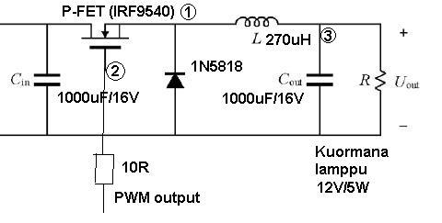
Jos käytät kuormana (R) lamppua 15/5W, mikä on laskennalinen virta ja mikä on todellinen?

Mistä ero johtuu?

Mikä tehtävä P-FETillä on kytkennässä?
Piirrä piirrosmerkit ja kuettele kolme tärkeintä mitoitukseen vaikuttavaa ominaisuutta.

P-FET N-FET

Mikä on kuristimen L tehtävä?

Selitä kuristimen L rakenne materiaaleineen.
Mikä on kondensaattorien Cin ja Cout tehtävä?
Piirrä oskilloskooppikuvat pisteistä 1, 2 ja 3. Käytä tarvittaessa eri skaalauksia!

Piirrä oskilloskooppikuvat diodin (1N5818) ja kuristimen L virroista .
Miten virran käyrämuoto saadaan oskilloskoopille?

Piirrä kytkentäkaavio!

